Cách kiểm tra ứng dụng miễn phí trên App Store có thực sự miễn phí hay không
Biết trước ứng dụng có thực sự miễn phí hay không giúp bạn hạn chế ứng dụng rác, cũng như rủi ro mất tiền trong quá trình sử dụng iPhone hay ipad, nhất là khi nhà bạn có trẻ nhỏ.
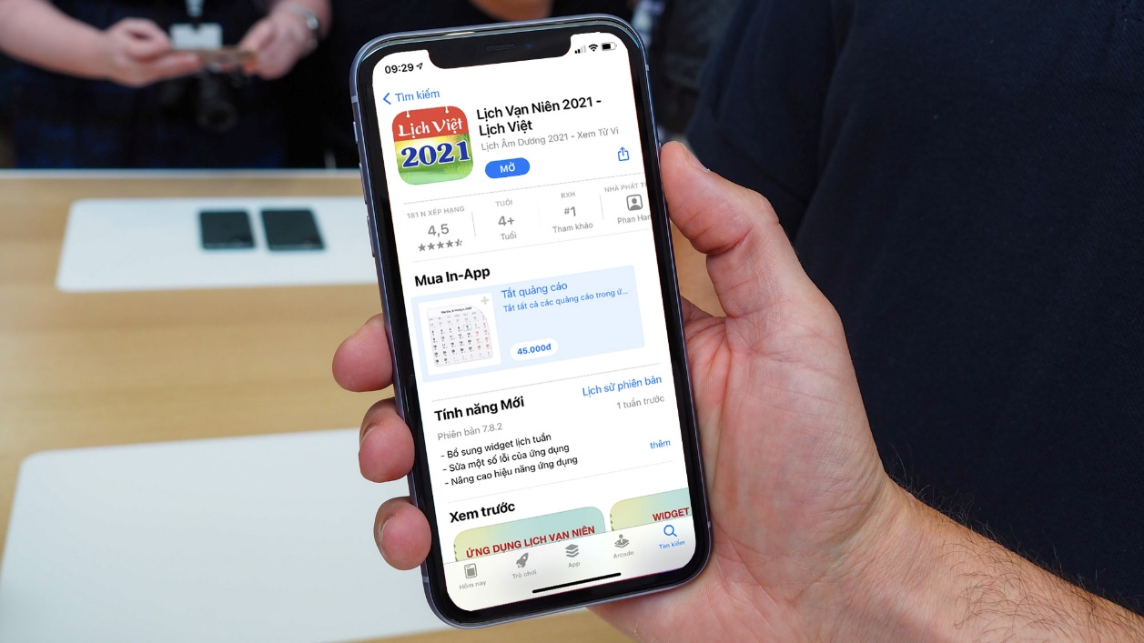
Trên App Store có rất nhiều ứng dụng gắn mác miễn phí. Tuy nhiên, sau khi bạn tải nó về và sử dụng, nó lại yêu cầu bạn trả phí, mua thêm tính năng, hoặc chỉ cho dùng thử miễn phí trong một khoảng thời gian giới hạn. Trước kia, bạn không thể biết trước việc này nhưng giờ đây bạn có thể kiểm tra nó ngay trên App Store trước khi tải ứng dụng về và sử dụng.
Để thực hiện, bạn mở App Store từ biểu tượng trên màn hình chính của iPhone hay iPad, từ trình tìm kiếm Spotlight, hoặc từ thư viện ứng dụng.
Tiếp theo, bạn bấm nút tìm kiếm hình chiếc kính lúp ở phía dưới góc phải và nhập tên của ứng dụng bạn muốn tải về. Ngoài ra, bạn có thể chọn một ứng dụng bất kỳ từ các gợi ý của App Store, hoặc bấm lên biểu tượng App Store trên trang chủ của nhà cung cấp ứng dụng.
Thao tác trên sẽ mở màn hình mô tả chi tiết về ứng dụng. Đây chính là nơi bạn có thể kiểm tra xem ứng dụng bạn sắp tải về có thực sự miễn phí hay không.
Nếu một ứng dụng gắn mác miễn phí nhưng bạn lại thấy nhãn Mua In-app nằm bên phải nút Nhận hoặc bên dưới phần Tính năng mới nghĩa là nó không hoàn toàn miễn phí. Thay vào đó, nếu muốn sử dụng tất cả các tính năng của ứng dụng, bạn cần mua thêm tính năng, trả phí sử dụng một lần hay theo tháng, năm...
Để xem thông tin Mua In-app chi tiết, bạn cuộn xuống dưới đến phần Thông tin, sau đó tìm mục Mua In-app và bấm lên nó. Ngay lập tức, bạn sẽ thấy thông tin chi tiết của tất cả các tính năng hoặc gói đăng ký bạn cần mua và giá cả tương ứng của chúng.
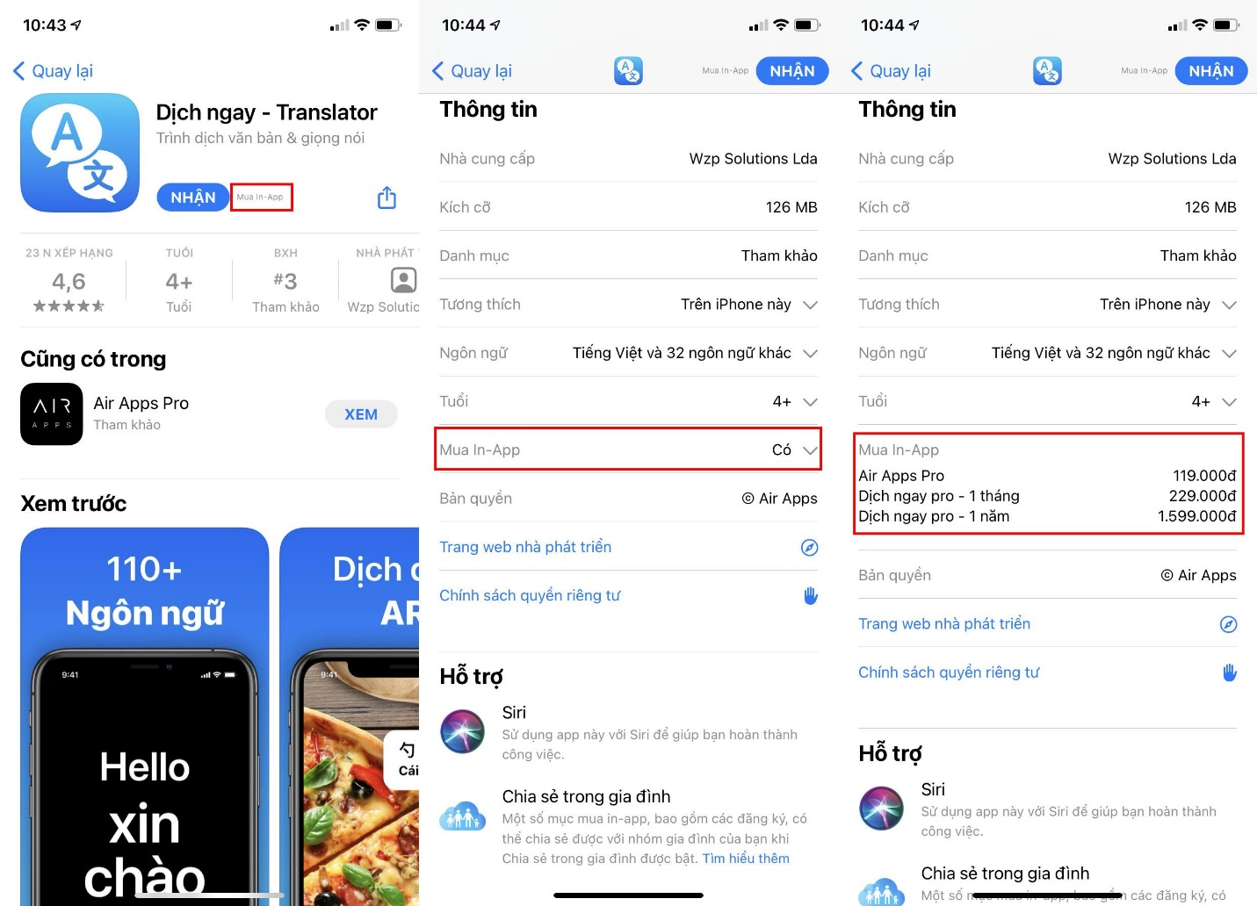
Đối với các ứng dụng cho phép dùng thử miễn phí trong một khoảng thời gian giới hạn, bạn sẽ thấy phần Đăng ký nằm bên dưới phần Tính năng mới. Bấm lên nút Thử miễn phí trong phần này và bạn sẽ thấy thông tin chi tiết về gói dùng thử và khoảng thời gian dùng thử miễn phí.
Lưu ý: Nếu đăng ký dùng thử ứng dụng, bạn cần hủy đăng ký trước khi thời gian dùng thử kết thúc, nếu không bạn sẽ bị trừ tiền.
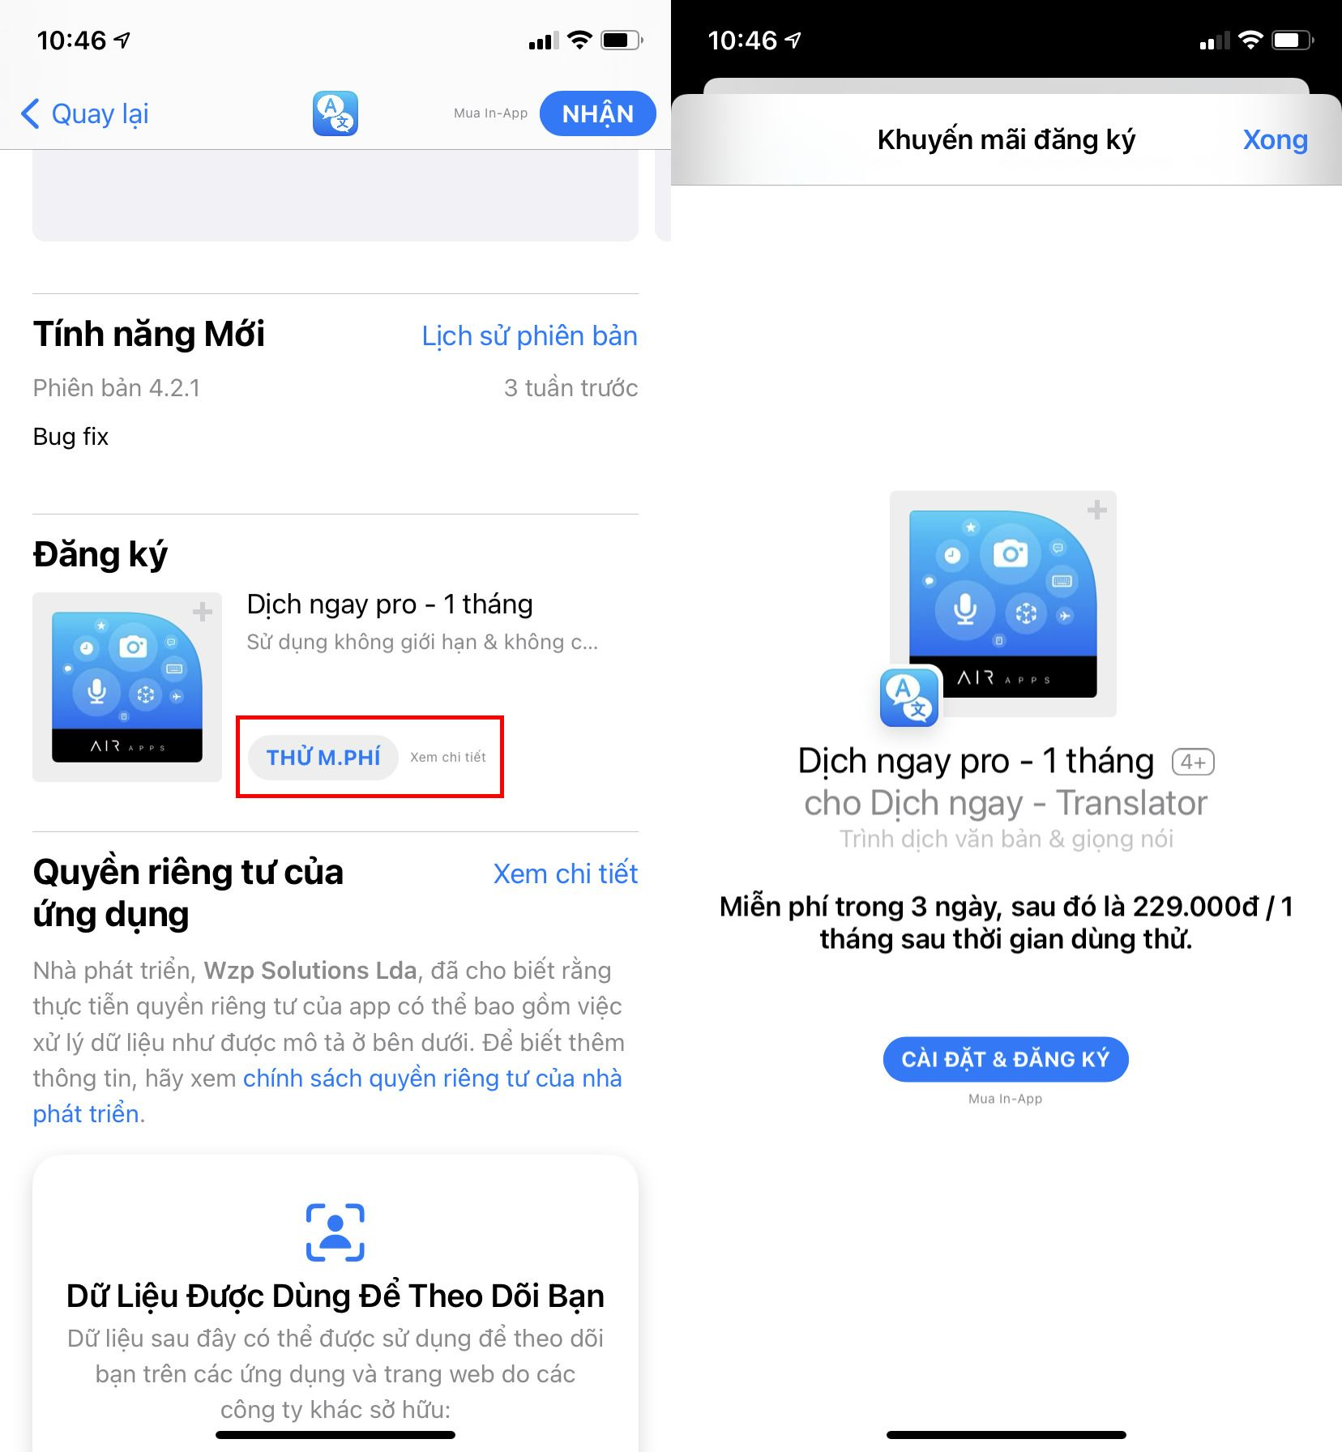
Trường hợp, bạn không thấy nhãn Mua In-app nằm bên cạnh nút Nhận hoặc bên dưới phần Tính năng mới, đây là ứng dụng hoàn toàn miễn phí, bạn có thể an tâm tải nó về và sử dụng.
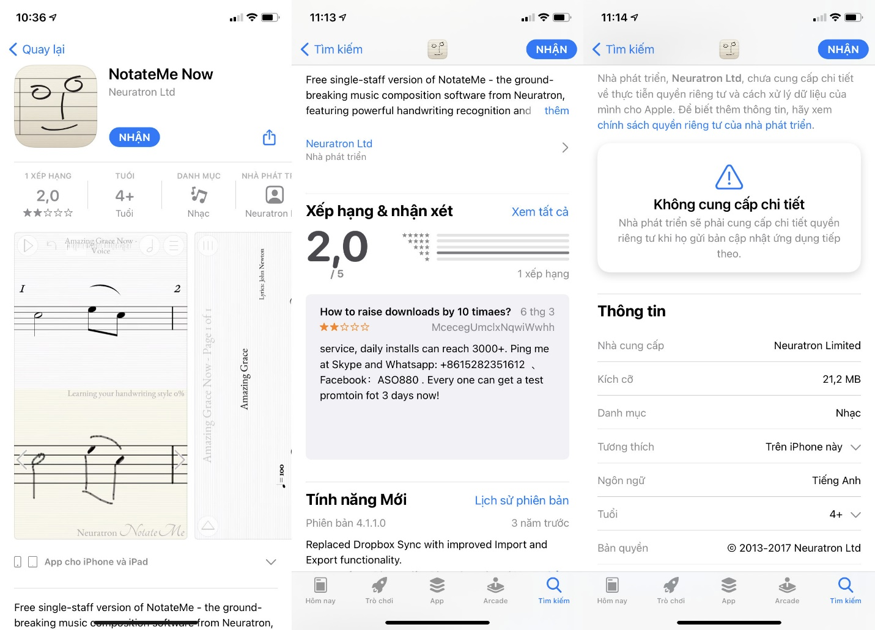
Ca Tiếu/Bành Lê

